源码分析--19：总结篇
7th Feb 2022

FATE中的联邦学习算法
FATE目前支持三种类型的联邦学习算法：横向联邦学习、纵向联邦学习、以及迁移学习。FederadedML模块包括许多常见的联邦化实现的机器学习算法。所有模块均采用去耦的模块化方法开发，以增强模块的扩展性。具体来讲，FederatedML模块提供：
- 联邦统计：包括隐私交集计算、并集计算、皮尔逊系数等
- 联邦特征工程：包括横向和纵向的联邦LR、GBDT、DNN、迁移学习等
- 联邦机器学习算法：包括联邦采样、联邦特征分箱、联邦特征选择等
- 模型评估：提供对二分类、多分类、回归评估、联邦和单边对比评估等
- 安全协议：提供多种安全协议，以进行更安全的多方交互计算

FATE计算架构
FATE技术架构的底层是TensorFlow/Pytorch（深度学习）、EggRol/Spark、多方联合通信网络（跨站点实现网络传输），上层为联邦安全协议，并在安全协议的基础上构建联邦学习算法库。围绕实际场景，FATE在线技术顶层构建了联邦区块链、联邦多云管理、联邦模型可视化平台、联邦建模pipeline调度、联邦在线推理等。
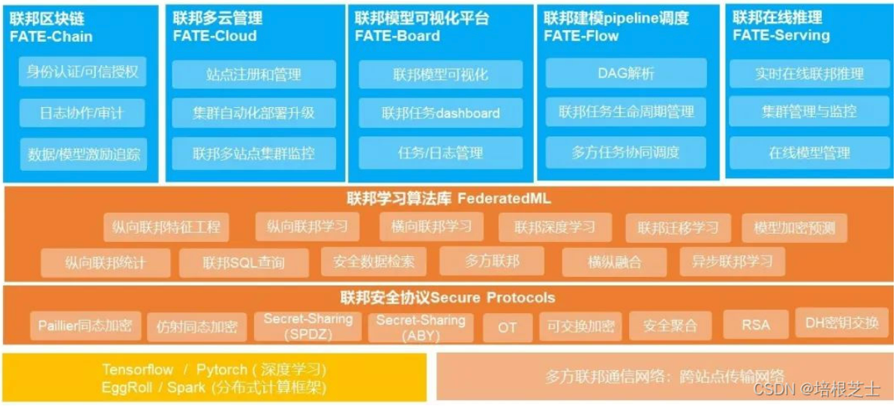
目前FATE联邦算法组件已经发展到30多个，实现工业界主流场景算法全覆盖和工业界主流多方安全计算协议全覆盖，涉及数据输入输出、纵向联邦统计、纵向联邦特征工程、纵向联邦学习算法、横向联邦学习算法、模型评估、安全计算等算法方案。

项目结构
- 算法框架FATE
算法功能组件，包括常见机器学习算法联邦化实现。所有模块均采用模块化的解耦的方式进行开发，从而增强可扩展性。目前1.6版本支持横向联邦学习、纵向联邦学习以及迁移学习，去耦的模块化结构支持多样化联邦特征工程和建模。
- 建模调度框架FATE-flow
联邦学习框架FATE的作业调度系统，实现联邦学习作业生命周期的晚上管理，其中包括数据输入、训练作业调度、指标追踪、模型中心等功能。协同多方任务调度，同时提供任务流程DAG解析。
- 联邦模型可视化平台FATE-Board
联邦学习建模的可视化工具，为终端用户可视化和度量模型训练的全过程。支持对模型训练过程全流程的跟踪、统计和监控等，并未模型运行状态、模型输出、日志追踪等提供了丰富的可视化呈现，帮助用户简单而高效地深入探索模型和理解模型。
- 联邦在线推理FATE-Serving
提供实时在线联合单笔或批次预测，同时提供可视化的集群操作界面，集成模型管理、集群监控、服务治理等功能。
- 工业级云服务FATE-Cloud
实现多云管理FATE，提供安全可靠、合规的企业级数据合作网络构建解决方案。
- 轻量级视觉横向架构FedVision
内置PaddleFL/PaddleDetection插件，支持多种常用的视觉检测模型，助力视觉联邦场景快速落地。
- 一体化部署KubeFATE
简便的Docker环境部署方案，方便开发者快速开发或测试FATE。

FATE-Flow架构解析
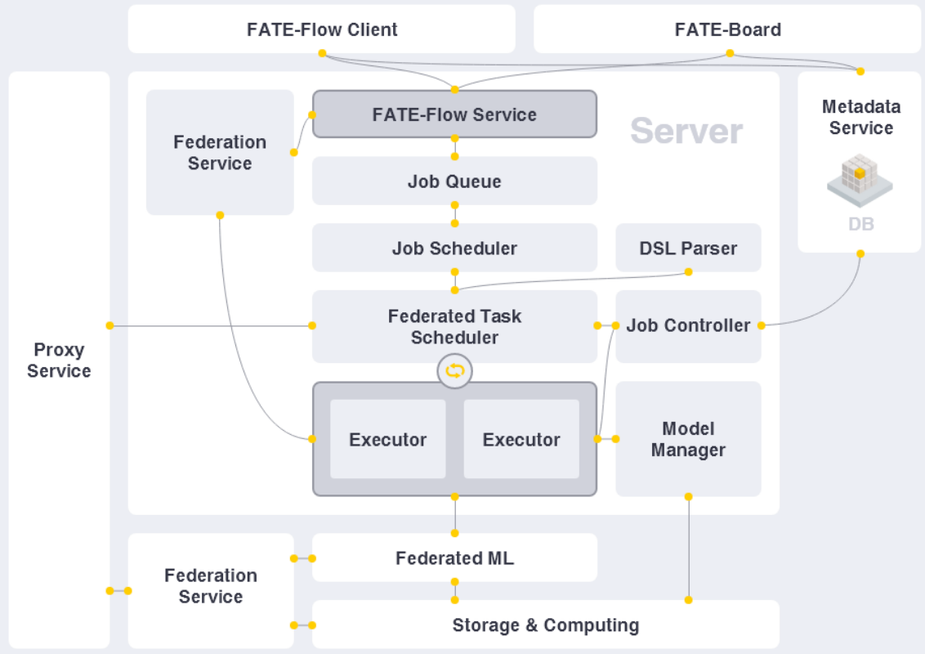
FATE-Flow提供了client和board两种客户端，访问FATE的flow server完成了任务的flow的调度。整个任务流官网也很中肯的定义为Pipeline。Pipeline有点像开发常用的jenkins,一个任务完成后触发后续任务，直到所有任务结束。
FATE-Flow是用于联邦学习的端到端pipeline系统，它由一系列高度灵活的组件构成，专为高性能的联邦学习任务而设计。其中包括数据处理、建模、训练、验证、发布和在线推理等功能。官方示例图如下：
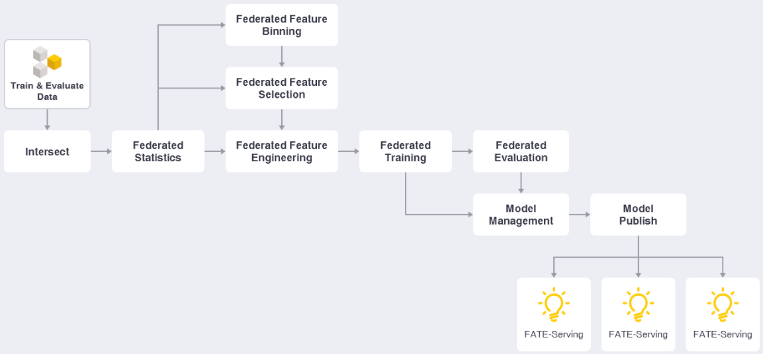

五种不同的API提交FATE任务
目前FATE支持如下5种不同的方式实现FATE任务的提交，他们分别是：
- CLI API：通过python启动python脚本fate_flow_client.py，提交FATE任务。
- REST API：Rest API形式，发起http请求，提交FATE任务。
- Flow Client CLI：封装为命令行工具模式的FATE Flow命令行控制台。
- Flow SDK：python封装的SDK，调用相关的API，提交FATE任务。
- Pipeline：python封装的high level API。

CLI API
通过python启动python脚本 fate_flow_client.py，提交FATE任务。使用方式如下描述所示：
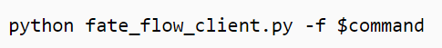
说明：根据入参，生成request，向Server发起请求。然后通过Flask跳转到具体类。其中command就是入参。

REST API
REST API形式，发起http请求，提交FATE任务，可以使用curl或postman等工具。直接向Server发起请求。使用方式如下描述所示：

Flow Client CLI
封装为命令行工具模式的FATE Flow命令行工具，使用方式如下描述所示：
以上命令执行的底层是通过access_server方法，根据不同的参数，生成对应的request，再向Server发起请求。
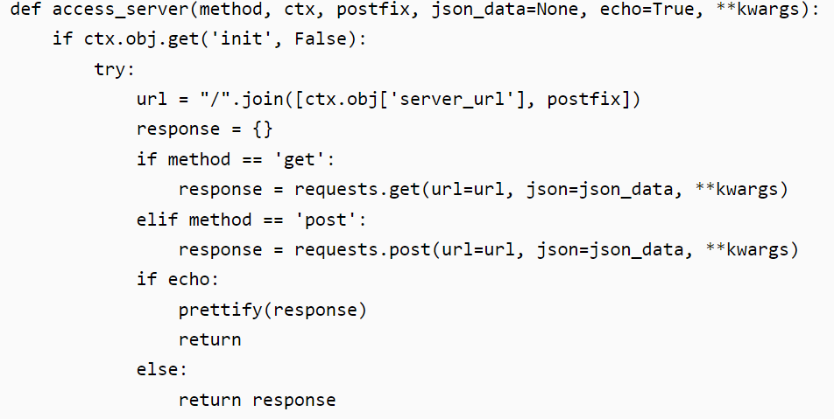

Flow SDK
在用户的工程中引用flow sdk，使用方式如下所示列子：
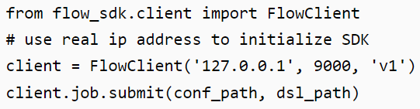
在FlowClient类中已经封装好了SDK，根据不同的调用接口，生成request，向Server发起请求。然后通过Flask跳转到具体的类。相比CLI模式，通过不同的参数，生成request，这里是使用不同的API生成request。

Pipeline
相较于以上几种方式，通过配置文件的方式，定义各个组件，Pipeline开放了更加灵活的API，用来定义各个组件。然后在底层再调用FlowClient(和Flow SDK一样)，来执行。
例如upload，可以对比下通过upload.json和Pipeline定义的区别。
- upload.json方式
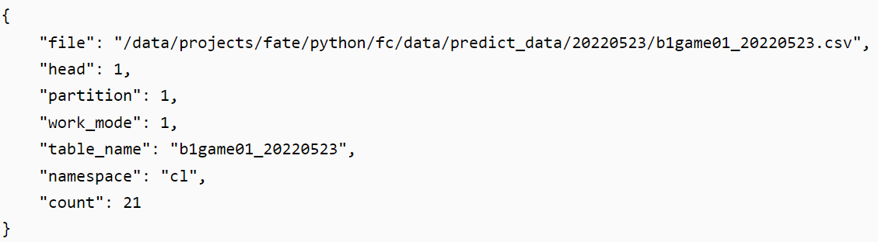

- pipeline方式
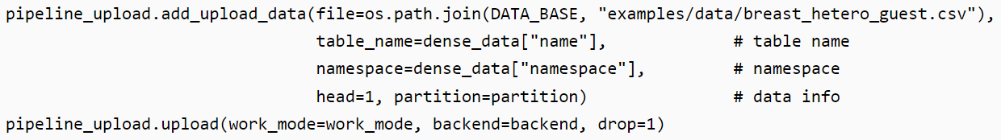
对比可以发现，就是将Json中的配置项，通过参数的方式进行设定。

示意图
以上描述的几种提交FATE任务方式，本质上都是生成request，然后向Server发起http请求，其差别在于生成http的方式不同。其示意图如下描述所示：
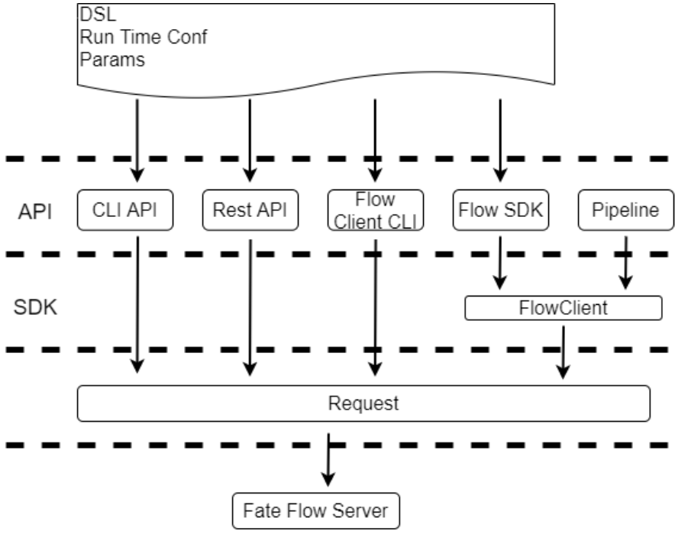

Endpoint
基于以上描述，可以发现最终的实现都是向Server提交http请求。然后通过Flask机制，跳转到服务端不同的函数。基于1.5.1版本总结一下不同endpoint的执行类和功能，如下表：
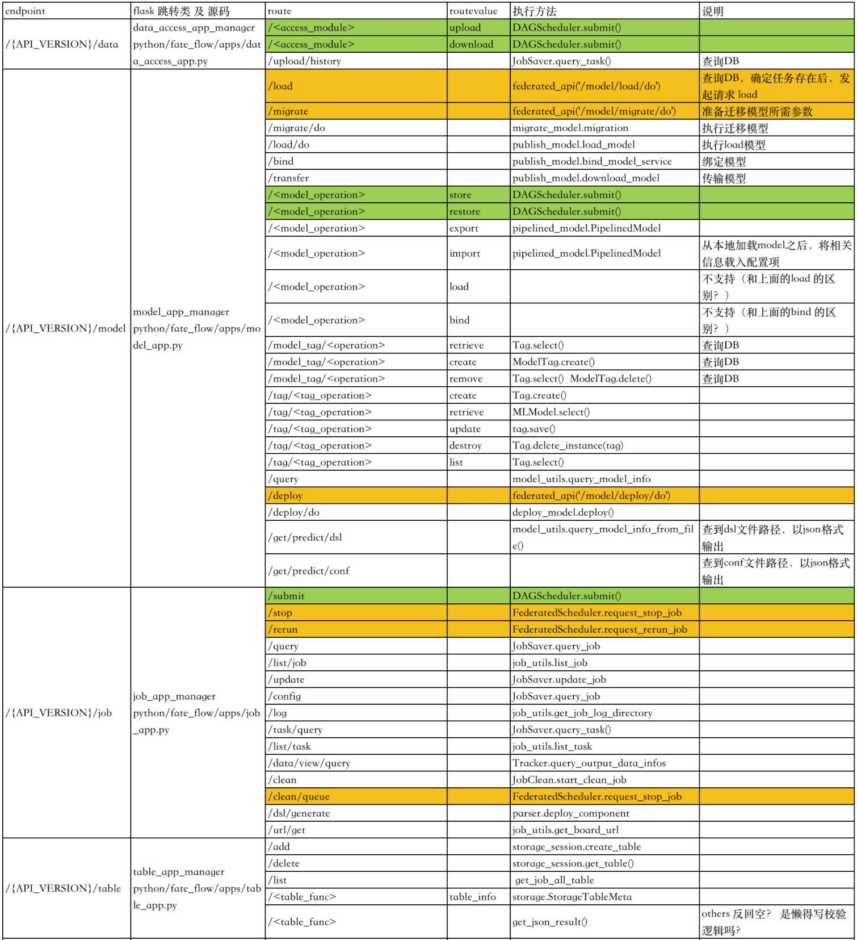

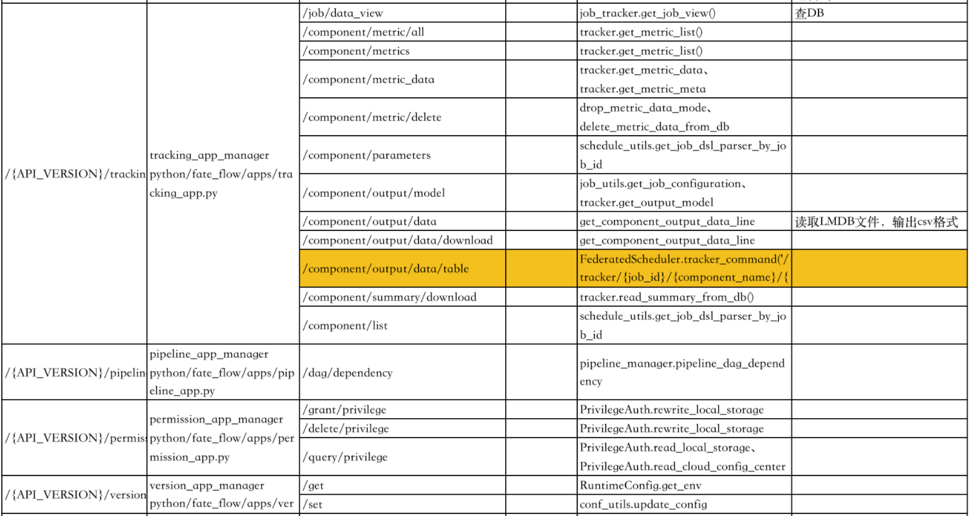

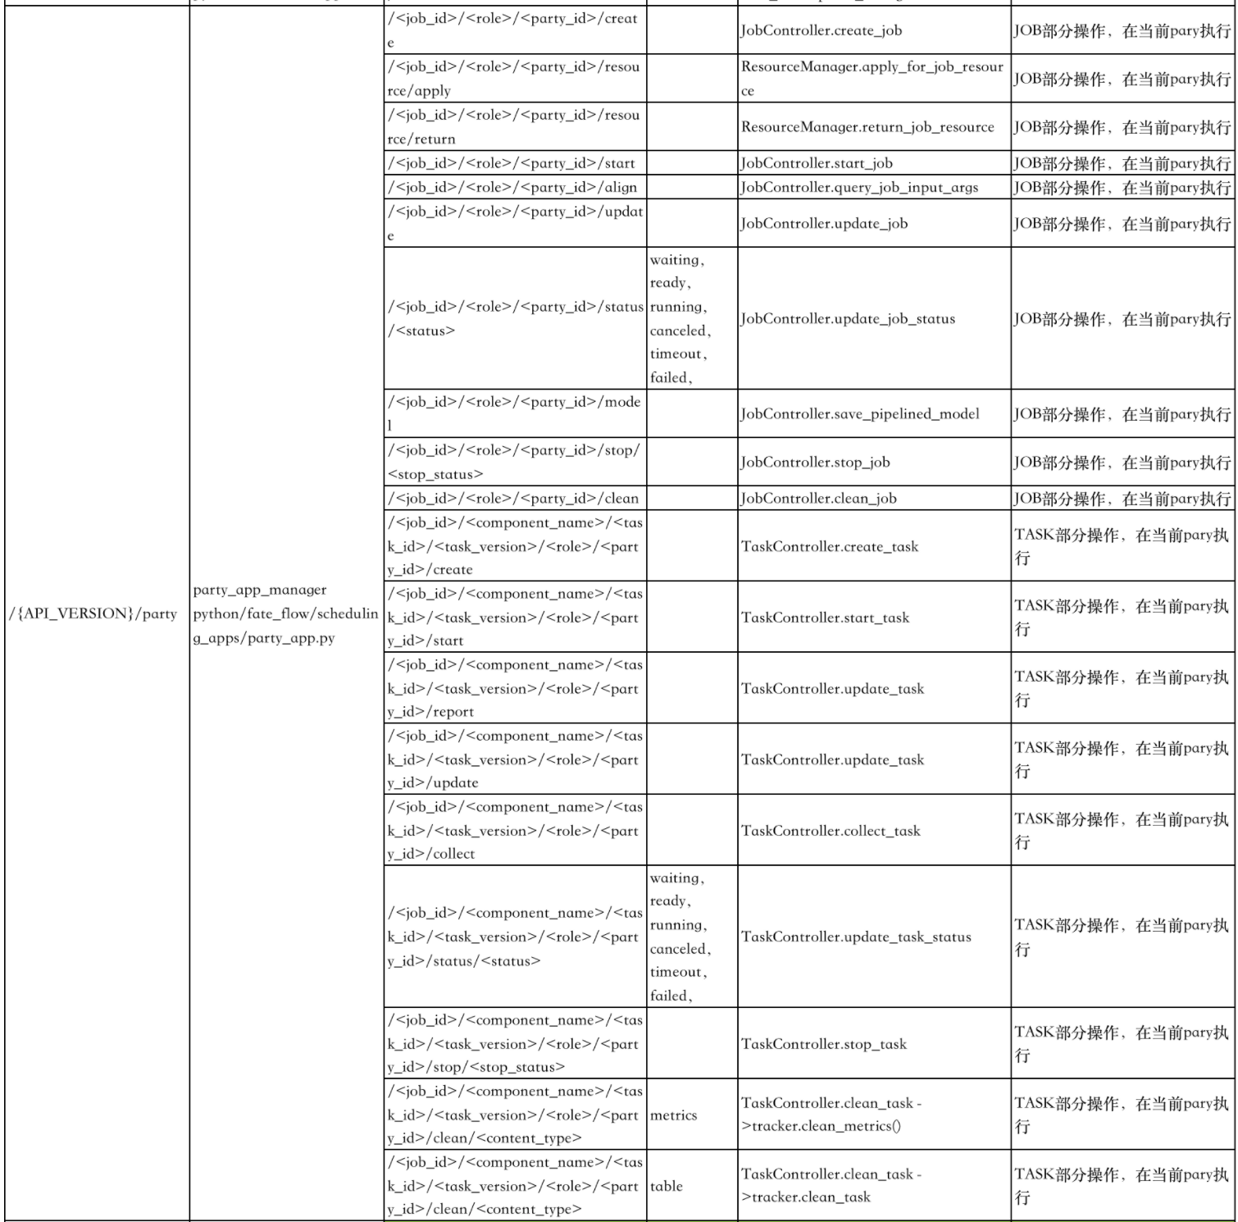

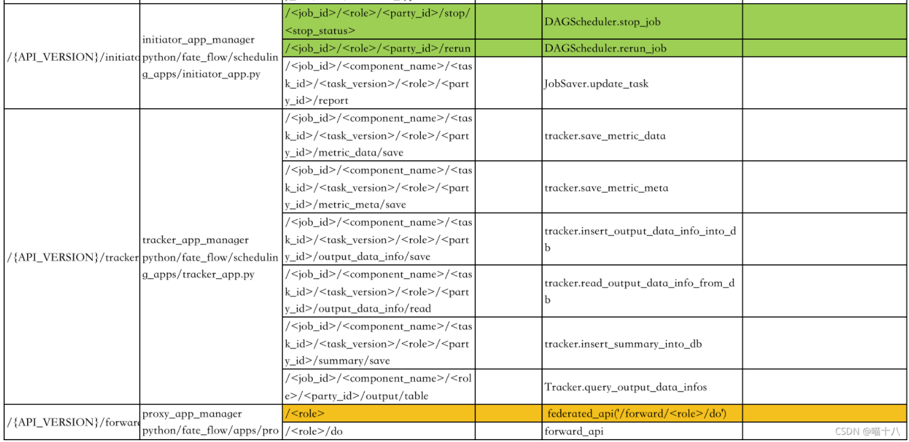

总结

